- NeelVolo… Insieme alla Luce con NeelJyò…
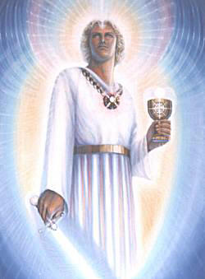Arc. Michele, 7 luglio, 2009.. Trasformare la passione in Amore..
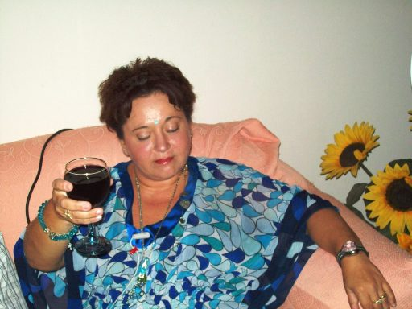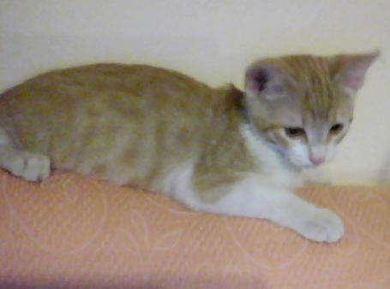
Jackson memorial…
Michele.- comprendete quanto è importante la passione? Quanto è importante alimentarla?
Non abbandonate mai le vostre passioni… Spesso vi capita di accantonarle, ma non va bene… La passione deve essere alimentata giorno per giorno, perché la passione vi porta all’Amore… la passione vi completa… vi porta la Gioia nel Cuore…
Splendida espressione d’Amore ha fatto della sua vita (parla di Michael J)… Ha trasformato la sua passione in Amore… Un grande esempio nell’Infinito. Non è un caso che tutte quelle menti sono a Los Angeles…
Molto spesso, quando accade un evento, ciò che dovete osservare sono le combinazioni che seguono l’evento… Niente accade a caso… Le combinazioni servono a guidare le menti e i Cuori… Ma molto spesso accade che le menti non si soffermano…
Per molti questo è un evento doloroso, ma esso è un grande evento, per una massima espressione d’Amore…
Dovete comprendere quanto è importante la musica… È una grande espressione d’Amore… Viene spesso, o quasi sempre, dettata dall’Amore, e porta con se una vibrazione che serve ad aprire tutti i Cuori… Nessuno escluso…
La musica è una grande passione, ma tutte le passioni sono grandi…
Molti di voi si sono chiesti quante benedizioni hanno avuto nella loro vita, e non si sono soffermati su queste? Tutti voi avete avuto contatti con grandi benedizioni, e neanche su questo vi capita di soffermarvi…
Cosa sono per voi le benedizioni nella vostra vita?
In questo giorno incantato potete farle venire fuori… In questo giorno dedicato alla Madre e a sorella Luna, che una volta al mese, o forse più, vi chiede il contatto per ricordarvi le vostre benedizioni…
Vi capita spesso di essere portati a lamentarvi… Ma questo non vi porta all’Amore…
Pensate a quanto siete benedetti, a quante passioni potreste sfruttare, quante passioni potreste alimentare… Non credete?!
Non è bello un gioco d’Amore?
Ogni gioco deve essere guidato dall’Amore, ogni gioco… E non deve essere mai sterile….
Music Heal the world
Michele.- ecco il prossimo mandala d’Amore… Una terra che nuota nel mare della vita, ok? Tanti angels lì…
You and for me… attorno alla terra! Ok?
M.- quando sarebbe?
Michele.- nella sua serata… nella serata della Pace, nella serata dell’Amore, nella serata dell’amicizia… ok?
All’amicizia! (brindisi)
Bicchiere pieno per la condivisione….
All’amicizia…Alla Pace…All’Amore, e all’armonia di tutti i Cuori! All’Amore Infinito!
A tutti noi!
Niente da dire per questa splendida serata?
M.- con chi siamo oggi?
Michele.- Michael… l’Arcangelo degli Arcangeli…
Ma.- è stata una bella coincidenza, anche se non esistono coincidenze, essere qui stasera, in questa serata così bella e toccante…
Michele.- un contatto di Cuore… Non sotto valutate le benedizioni, mai! Tutti i contatti di Cuore sono nutriti dall’Amore Infinito…
Ascoltate questa vibrazione…(parte musicale del memorial)…
K.- come mai la giornata di ieri è andata così? Avevo forse troppe aspettative?
Michele.- tu sai che questo è un momento di cambiamento molto forte… È importante rimanere fermi, aprendo il cuore e lavorare solo ed esclusivamente con l’Amore, lasciandosi alle spalle tutto questo… È su questo e con questo che stiamo lavorando con voi, e tutti insieme dovete lavorare… Questo tipo di lavoro non va inteso in termini egoistici, come solo ed esclusivamente per voi, ma deve essere per tutti noi, insieme, per portare a compimento l’Amore Infinito…
Spesso, gli eventi che vi accadono non sono di vostro gradimento, ma servono a scuotervi, a non farvi fossilizzare, a portarvi ad una reazione, a portarvi ad una domanda: “Chi sono? Cosa faccio? Ma soprattutto, cosa voglio fare di me?”
Ci sono esseri che hanno fatto e fanno continuamente nella loro vita di questo scopo il principale… Non pensate che per questi esseri sia tutto semplice… Non invidiateli, ma supportatevi reciprocamente… Questi esseri non sono qui per portare sulla terra e sul pianeta invidia, avidità, egocentrismo… Sono qui per scuotervi nell’amore, per farvi comprendere che voi siete importanti, e ancora più lo è l’espansione che voi potete dare nell’Amore…
Questa serata è importante perché in questi inni, in questa unione, non osservate solo il dolore, ma un’esplosione d’Amore anche… E a volte, è importante ritrovarsi come quegli esseri lì, e come voi qui, in un’occasione d’Amore… uniti in una vibrazione d’amore …
Non pensate mai che siamo ripetitivi… Cerchiamo di infondere l’Amore nel modo più Infinito possibile… È questo il senso del ritrovarsi uniti in un momento come questo…
Anche alimentare il ricordo è importante… Riportarsi lì con il cuore, o in un altro momento simile che vi ha aperto il Cuore, che vi ha emozionato… Questo è importante… Arricchite la vostra vita con momenti d’Amore, e nei momenti di amarezza e trepidazione, riportatevi con la mente e con il Cuore in questi momenti d’Amore… Intendete? Questo è importante!
Quindi, nessuna amarezza! Valutare si, abbattersi no! La comprensione è importante nella valutazione… Ciò che è importante è sapere che non si è mai soli… Mai! Chiaro?
Bravi! (ai piccoli, per gli esami)… Un applauso dalla Luce… Una svolta, un cambiamento nella Luce, con la Luce, e per la Luce….
Avete compreso l’appuntamento con il mandala di Luce? E poi una danza amorevole, ok?
Devo andare ora!
⬄⬄⬄⬄⬄⬄
NeelSole è una Scuola e una comunità della Nuova Energia, che, sotto la guida dell'Arc. Michele e di Sri Francesco, oltre che di tutta la Luce, per il tramite di NeelJyò (NeelSole), è intesa a segnare la strada - un Amore completamente Nuovo - nel percorso dimensionale con Madre Terra.
NeelSole è anche la Squadra di Luce che viene fuori dalla Scuola, ma già presente in varie espressioni, nel passato del Pianeta, e, tra le altre, nell’avventura con (Sri) Francesco d’Assisi, con l’interpretazione dei suoi Compagni di Vita, Cuore e Anima. Proprio per quest'ultimo aspetto, sulla scia del ricordo dell'Amore comune con Francesco d’AssisiInfatti, questa precipua espressione ha inteso riproporsi come Centro di Pace, nel completo rinnovamento dell'energia del Tau, di concerto con gli altri simboli spirituali.
La Scuola non ha alcuna finalità di lucro, avendo come unico scopo l’Amore. Qualsiasi attività si svolge quindi in un Infinito Abbraccio di Luce, con l'esigenza ulteriore di evitare ogni tipo di contaminazione. Essa si configura come Strumento di Servizio attivo al Pianeta e all’Universo, centrando la sua azione, nell’espansione, sugli effetti dei Mandala d’Amore, creati con tutta la Luce, e sui contatti elargiti attraverso danze, incontri, eventi, e movimenti nel mondo. Il tutto solo su espressa e precisa indicazione della Luce.
Tutto in NeelSole è offerto gratuitamente ad ogni operatore di Luce, e può essere fatto circolare liberamente allo stesso modo come lo si è ricevuto, comprendendo questa nota per semplice condivisione, avendo a cuore il massimo bene di tutti i partecipanti allo scambio, da chi si è offerto per il servizio a chi si è scelto per riceverlo, e senza recare disturbo a nessuno, men che meno a chi non manifesta affinità o attrazioni di questo genere. Ogni utilizzo diverso deve esser approvato per iscritto da NeelSole, e richiesto tramite questa mailing. Shanti & Jyothi ***** NeelVolo sono i Contatti della Luce tramite Neel, oltre al resoconto essenziale della vita del Gruppo. Pax et Bonum***
Sito del gruppo: www. NeelSole.Org

